**МИНИСТЕРСТВО ОБРАЗОВАНИЯ РЕСПУБЛИКИ БЕЛАРУСЬ**

**БЕЛОРУССКИЙ ГОСУДАРСТВЕННЫЙ УНИВЕРСИТЕТ**

**Факультет прикладной математики и информатики**

**СЕРГИЕНКО ЛЕВ ЭДУАРДОВИЧ**

Отчет по лабораторной работе № 3

вариант 21

( “Компьютерные сети”)

студента 3-го 12 группы МСС

|  |  | **Преподаватель** |
| --- | --- | --- |
|  | **Горячкин В.В.** |
|  | | |

**2024**

# Задание 1

## В рабочей области разместите два компьютера и соедините их перекрестным кабелем

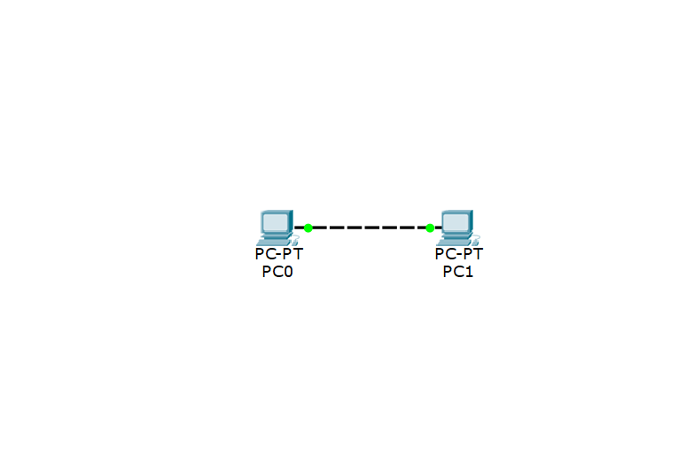

## Задайте адреса хостам согласно вашему варианту

пк0:

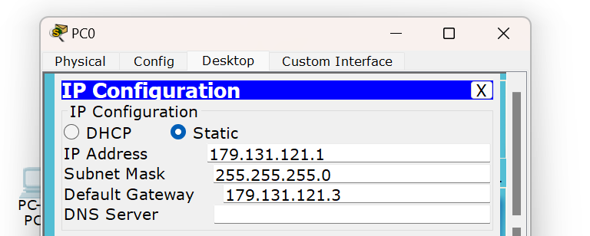

пк1:

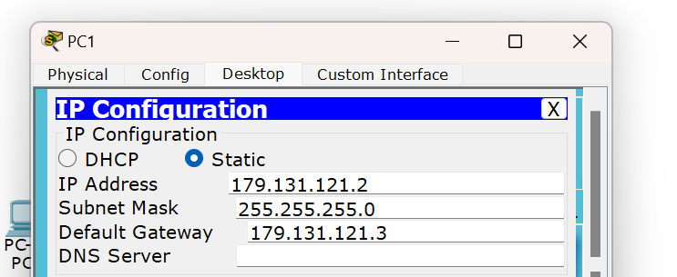

## Проверьте работоспособность полученной схемы

пк0:

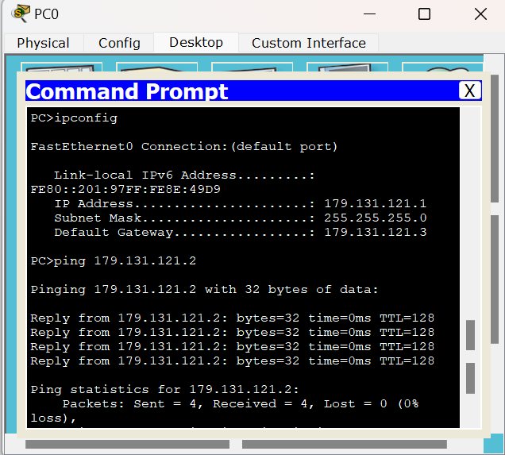

пингуем пк1

## Определить МАС-адреса узлов

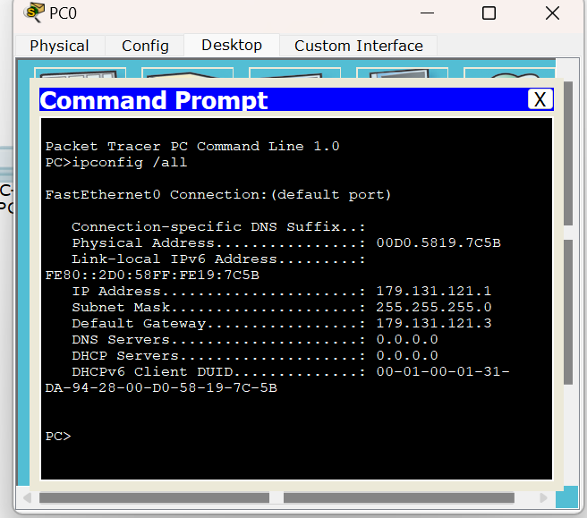

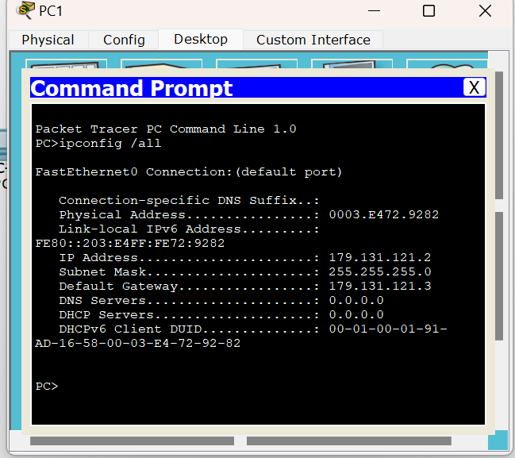

пк0: 00D0.5819.7C5B

пк1: 0003.E472.9282

# Задание 2

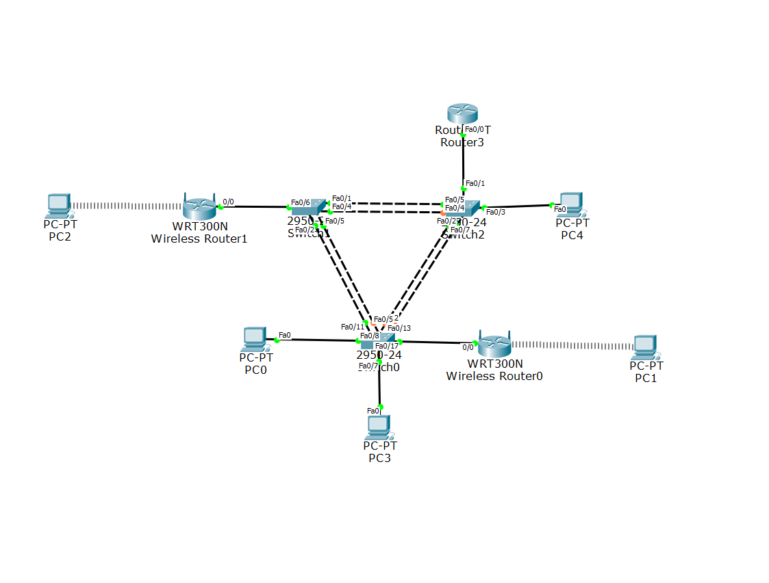

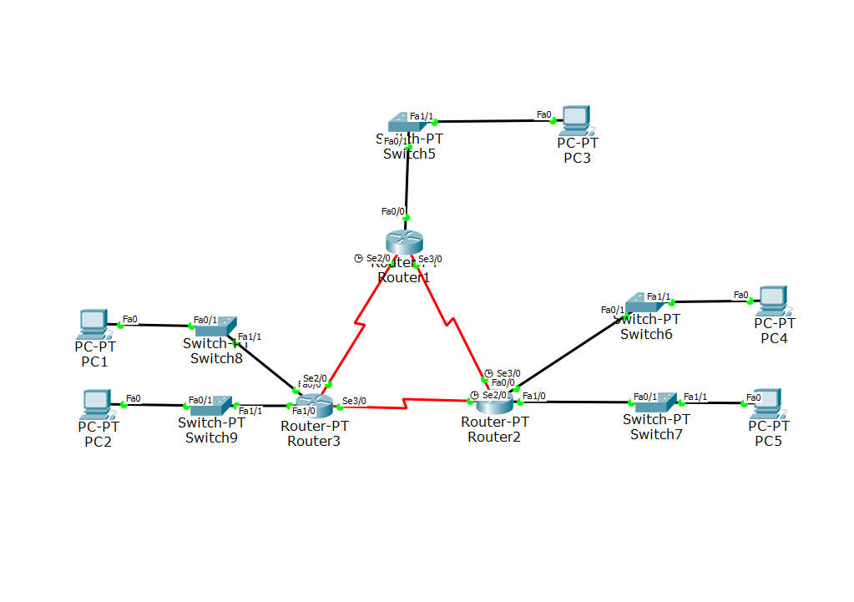

# Задание 3

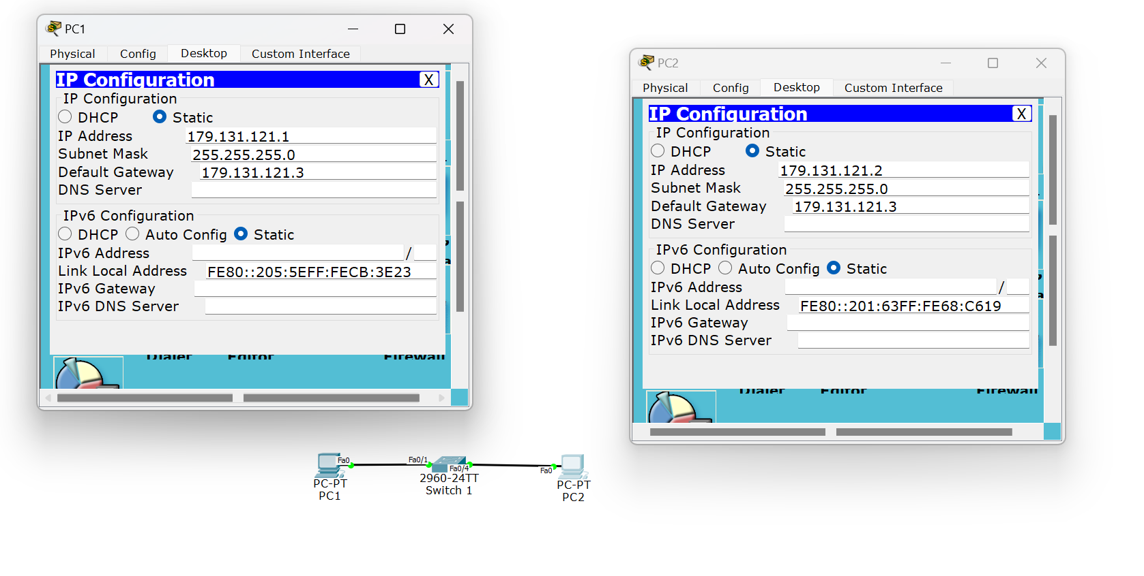

Компьютеры подключены и настроены

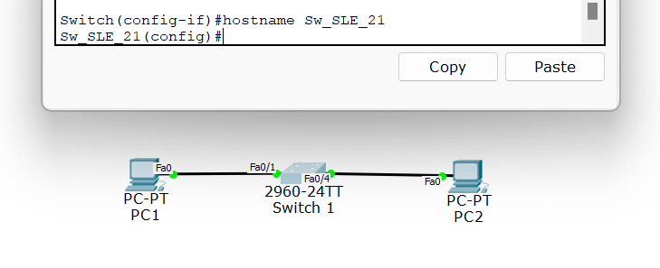

В качестве имени узла коммутатора задано Sw_SLE_21

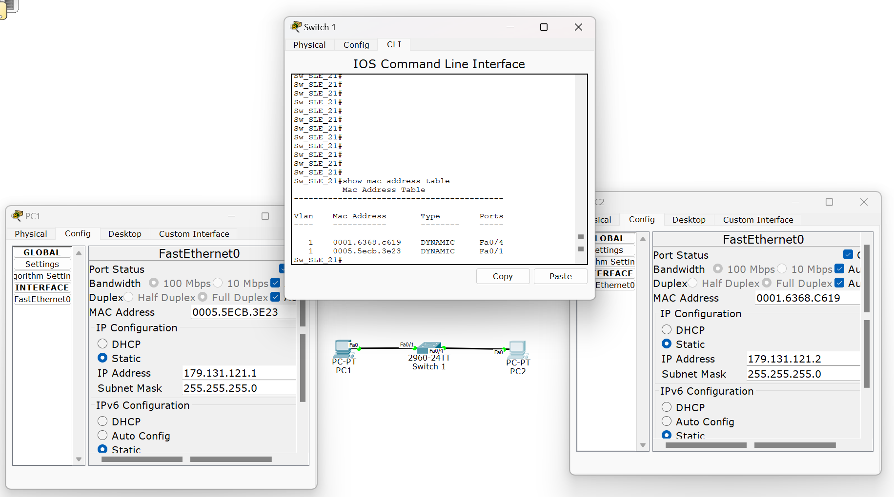

Присутствует 2 узла, mac адреса соответствуют.